

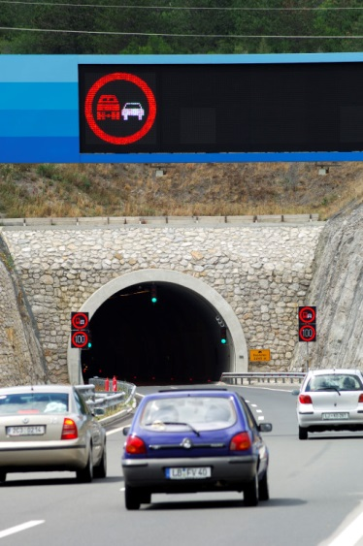

**Kdaj in kje?**

31.5.2022 ob 9.30 uri

Občina Kidričevo, Kungota pri Ptuju 75, 2325 Kidričevo

Spremljajte obvestila v lokalnih medijih in pri društvu upokojencev.

**VLJUDNO VABLJENI!**

**Preventivni dogodek je brezplačen.**

**VSAK UDELEŽENEC PREJME PRAKTIČNO DARILO**

**Prijave na T: 041 746 956**

**Vsebina?**

**Kako?**

Enodnevni dogodek v vaši regiji in svetovalne vožnje po dogovoru.

**Komu je projekt namenjen?**

Starejšim voznikom in voznicam, ki bi radi ostali čim dlje mobilni in varni na cestah.

Občina Kidričevo

**SOŽITJE za večjo varnost v cestnem prometu**